**Вот и наступил новый учебный год!!**

**Дети собрались после отпусков и очень рады встречи с друзьями!**

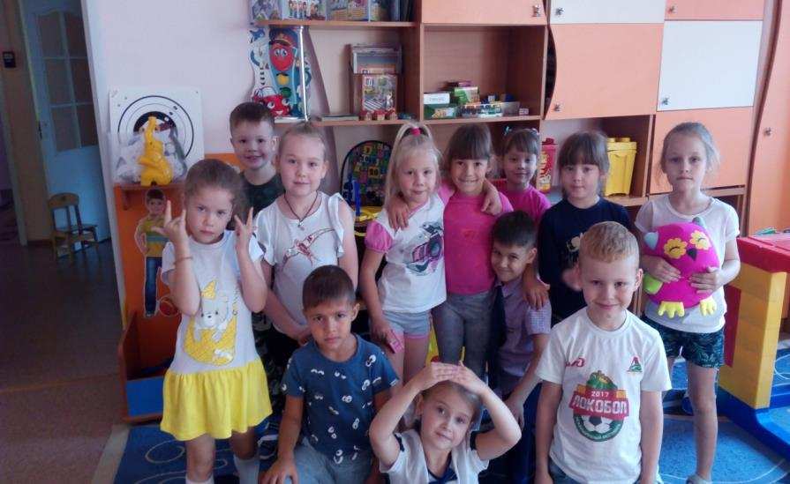

**Дети рассказывали о своих поездках, о новых впечатлениях, обнимались и сколько радости было в их глазах!**

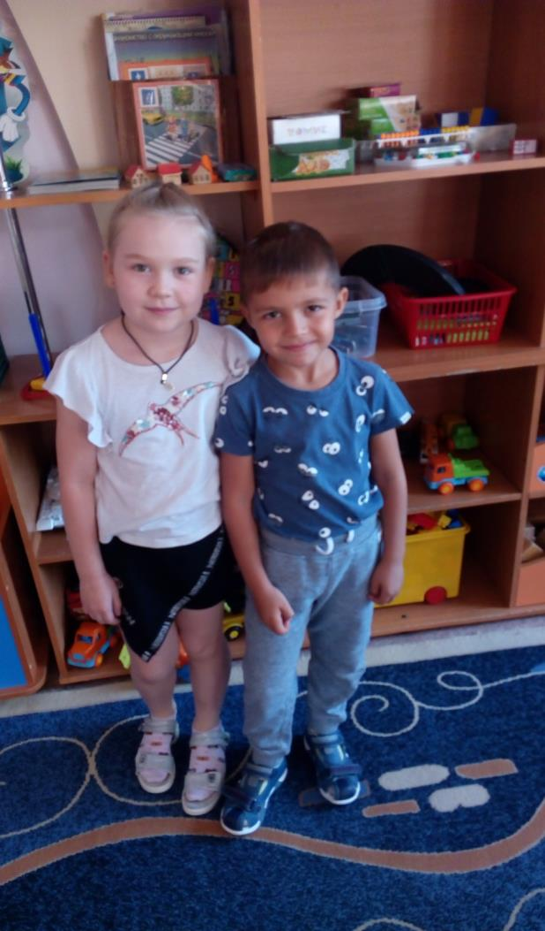

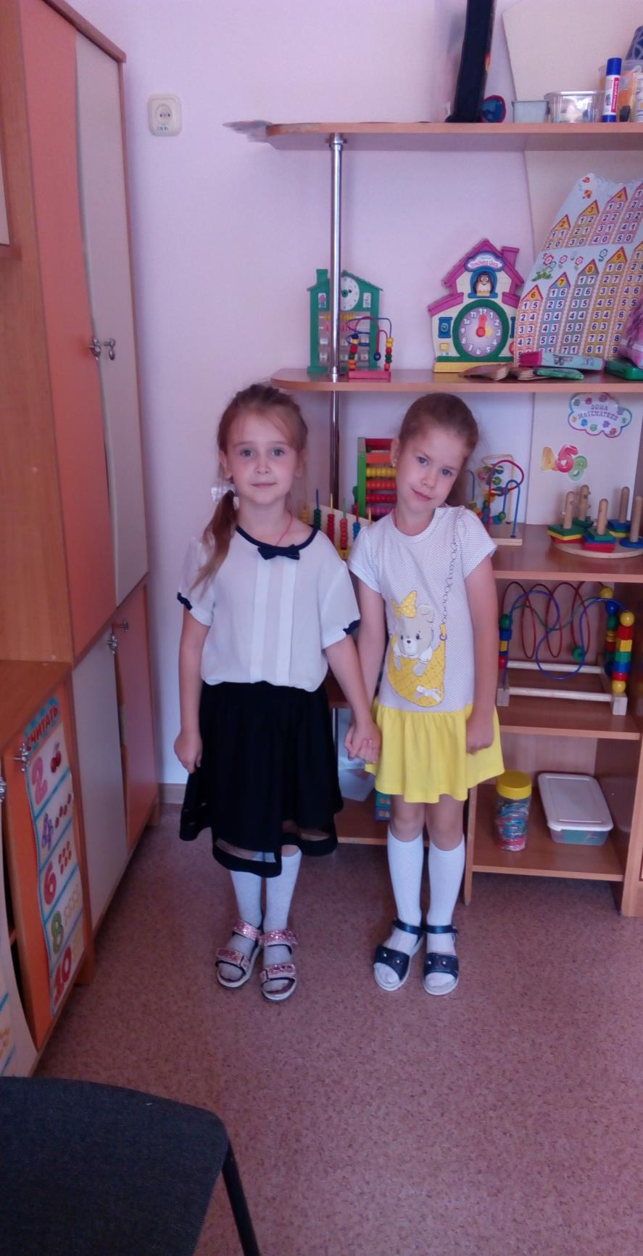

**И закончилась первая неделя сентября Днем рождением Кирилла Ткаченко!**

**На празднике дети играли с черепашкой Ниндзя!**

